**在线考试系统概要设计说明书**

**学号：**  2017012698

**作者： 陈慧妮**

**专业班级：2017级软件工程一班**

**指导老师：邹向华**

* **目录**

1. 引言 2

1.1 编写目的 2

1.2 项目背景 2

1.3 定义 2

1.4 参考资料 2

2. 总体设计 2

2.1 需求规定 2

2.2 运行环境 3

2.3 基本设计概念和处理流程 3

2.4 数据流图 3

2.5 人工处理过程 3

3. 接口设计 3

3.1 用户接口 3

3.2 外部接口 3

3.3 内部接口 4

4. 运行设计 3

4.1 运行模块组合 3

4.2 运行控制 3

4.3 运行时间 5

5. 系统数据结构设计 6

5.1 逻辑结构设计要点 6

5.2 物理结构设计要点 6

5.3 数据结构与程序的关系 5

6. 系统出错处理设计 5

6.1 出错信息 5

6.2 补救措施 5

6.3 系统维护设计 2

1. **引言**
   1. **编写目的**

本文档旨说明在线考试系统的各部分功能和结构，用于系统开发和便于技术人员以后的查询和维护工作以及用户使用。概要设计主要是利用比较抽象的语言对整个需求进行概括，确定对系统的物理配置，确定整个系统的处理流程和系统的数据结构，接口设计，实现对系统的初步设计。

在以后的软件测试以及软件维护阶段也可以参考此说明书，以便于了解在概要设计过程中完成的各模块设计结构，或在修改时找出在本极端设计的不足或错误。

预期读者为客户代表及程序设计人员。

**1.2 项目背景**

随着网络技术的飞速发展，越来越多的国外的学校和社会其他部门开设远程教育，通过计算机网络实现异地教育和培训。但是，远程教育软件的开发目前还处于起步阶段，这项技术的不断深入发展，要求有更好、更完善的软件系统应用到远程教育当中去，这就给软件设计人员提出了更高的设计要求。

远程教育包括很多环节，例如教学系统、答疑系统和考试系统等等。其中很重要的一个环节就是在线考试系统，同时它也是最难实现的环节。在我国，虽然远程教育已经蓬勃地发展起来，但是目前学校与社会上的各种考试大都采用传统的考试方式，在此方式下，组织一次考试至少要经过五个步骤，即人工出题、考生考试、人工阅卷、成绩评估和试卷分析。显然，随着考试类型的不断增加及考试要求的不断提高，教师的工作量将会越来越大，并且其工作将是一件十分烦琐和非常容易出错的事情,可以说传统的考试方式已经不能适应现代考试的需要。 随着计算机应用的迅猛发展，网络应用不断扩大，如远程教育和虚拟大学的出现等等，人们迫切要求利用这些技术来进行在线考试，以减轻教师的工作负担及提高工作效率，与此同时也提高了考试的质量，从而使考试更趋于公证、客观，更加激发学生的学习兴趣。例如目前许多国际著名的计算机公司所举办的各种认证考试绝大部分采用这种方式。

系统名称：智慧在线考试系统

项目提出者：陈慧妮等人

项目开发者：陈慧妮等人

项目管理者：陈慧妮等人

最终用户：学生、管理员

**1.3 定义**

数据库管理软件：SQL Server 2017

数据库管理系统：DBMS

运行环境：Windows 10/Linux/Mac

软件开发语言：HTML、CSS、JavaScript、Java

服务器：Tomcat

开发工具：Visual Studio Code

**1.4 参考资料**

1. 王珊，萨师煊编.数据库系统概论（第5版）.北京：高等教育出版社，2014.9

2. （美）梁勇(Y.Daniel Liang)著，戴开宇译.Java语言程序设计（进阶篇）.北京：机械工业出版社，2016.9

3. 张海潘，牟永梅编.软件工程导论（第6版）.北京：清华大学出版社，2013（2018.6重印）

4. 邹欣著.构建之法 现代软件工程（第三版）.人民邮电出版社，2017.7

5.刁成嘉主编.UML系统建模与分析设计.北京：机械工业出版社，2007.6（2016.1重印）

**2. 总体设计**

**2.1 需求规定**

该系统主要用来实现在线考试，其中包括对学生信息、教师信息、课程信息等信息的管理，以达到减少考试所需人力物力和财力的需求，提高课程考试效率。

|  |  |
| --- | --- |
| **功能** | 简介 |
| **在线考试** | 学生可以登录进行在线考试 |
| **成绩查询** | 学生考完可查看自己的考试成绩，教师和管理员可查询学生所考科目的成绩。教师和管理员还可以管理学生成绩 |
| **学生信息管理** | 管理员可以对学生信息进行管理，可以添加、查看、修改、删除学生信息。 |
| **教师信息管理** | 管理员可以对教师信息进行管理，可以添加、查看、删除教师信息 |
| **试题信息管理** | 管理员和教师可以对试题信息进行增删改查 |
| **科目信息管理** | 管理员可以设置考试科目 |
| **考试结果管理** | 管理员可以删除和查看学生考试结果，教师可以查询学生考试结果 |
| **信息维护管理** | 教师和管理员可以对自己的密码进行修改 |

**2.2 运行环境**

环境运行表

|  |  |  |
| --- | --- | --- |
| **环境名称** | **软件环境** | **硬件环境** |
| 服务器端 | 操作系统：Windows 10  数据库：SQL Server 2017 | 最低配置：CPU为P4  3.66Ghz，内存为512M |
| 客户端 | IE 6.0 及以上版本 | 能支持IE 6.0 及以上版本的操作系统所需要的最低硬件配置 |

**2.3 基本设计概念和处理流程**

1. 考生子系统

|  |  |  |
| --- | --- | --- |
| **模块名称** | **功能需求** | **程序ID** |
| 成绩查询 | 按照查询条件进行查询，打印成绩清单 | Card ID |
| 个人信息管理 | 查看个人信息 | Student ID |

1. 管理员子系统

|  |  |  |  |
| --- | --- | --- | --- |
| **模块名称** | **功能需求** | **程序ID** | |
| 个人信息管理 | 查看个人信息，修改个人信息 | | Manager ID |
| 公告管理 | 发布公告 | ID | |

1.各用户权限图

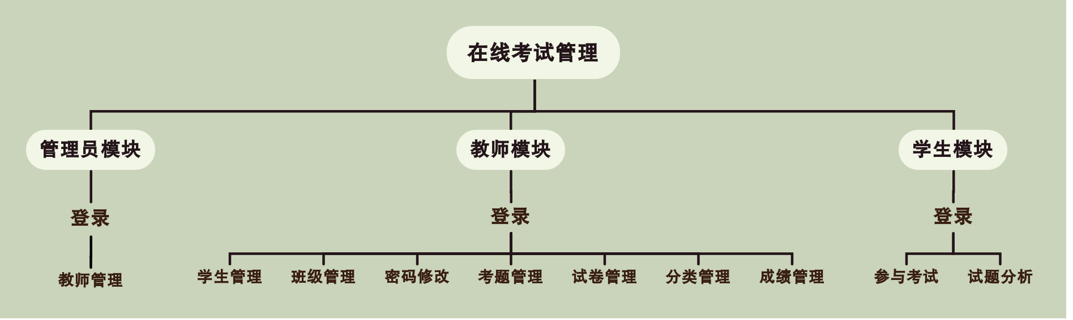

2.使用流程图

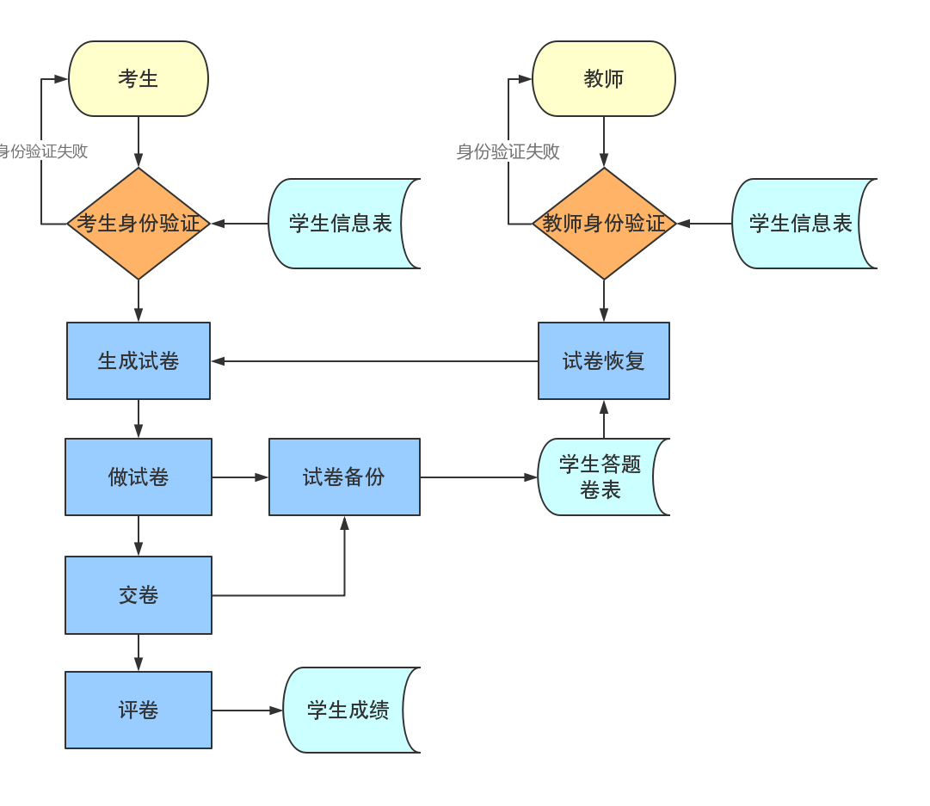

1. 人机界面图
2. 用户登录界面：下拉框可选择管理员、教师或学生

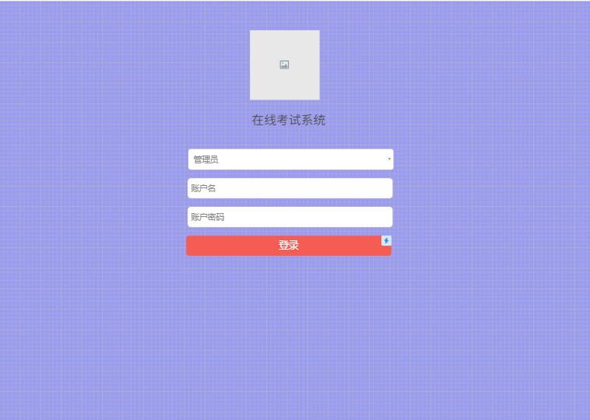

1. 后台管理界面

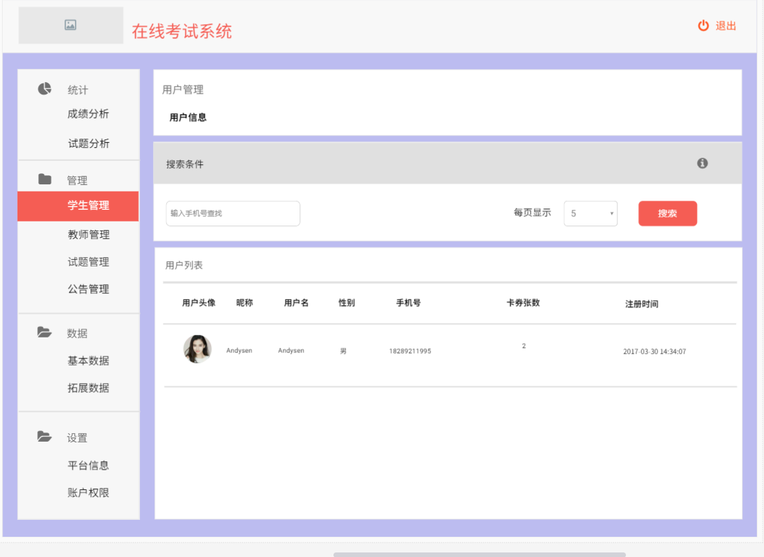

**2.4 数据流图**

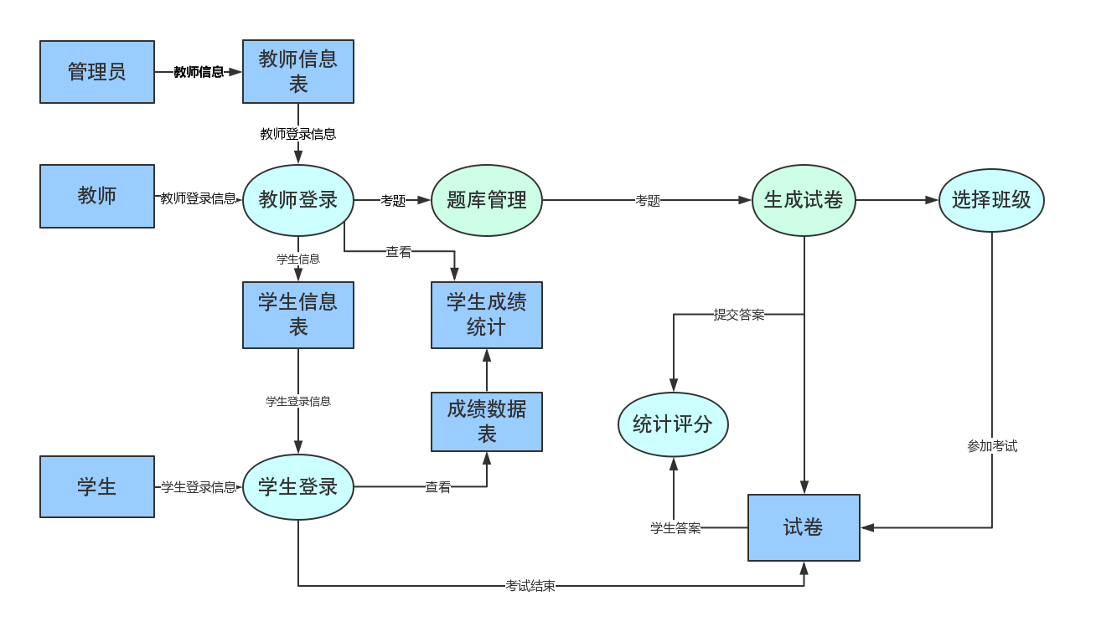

**2.5 人工处理过程**

|  |  |  |  |  |
| --- | --- | --- | --- | --- |
| **功能** | 输入 | 处理过程 | 输出 | 原因 |
| **用户登录** | 用户名和密码 | 验证该用户名和密码 | 对应用户模块的显示页面 | 用户不登录时不具有相应权限 |
| **教师管理** | 教师的信息 | 系统处理更改/增加教师的信息并修改数据库的表 | 更改/保存成功或失败 | 提供管理员增加或更改教师信息的界面 |
| **考题管理** | 考题信息 | 系统处理更改/增加考题信息并修改数据库 | 更改/保存成功或失败 | 使考试内容多样化 |
| **学生管理** | 学生的信息 | 系统处理学生的信息并修改数据库 | 处理成功或失败 | 提供学生信息增加界面 |
| **试卷管理** | 从题库中挑选题目 | 将选中题目集合在一张试卷 | 考试试卷 | 创建试卷以供考试 |
| **批改试卷** | 学生得分 | 处理教师输入分数并修改数据库信息 | 批改成功 | 主观题需要教师批改 |
| **考试管理** | 考题答案 | 将学生输入的考题答案存储 | 客观题显示分数，主观题显示答案 | 方便教师阅卷 |

1. **接口设计**

**3.1 用户接口**

本系统以鼠标和键盘为用户接口，方便对在线考试系统的有效操作。

1. **登录界面：**由输入用户名、密码的文本框、身份选择框、验证码文本框和登录、取消按钮组成。
2. **选择考试科目界面：**

考试科目选择区：考生可选择考试科目。

开始考试按钮：进行考试操作。

1. **考试界面：**

试题显示区：用于显示试题，考生可进行作答。

提交按钮：提交试题答案。

1. **退出界面：**

退出按钮：退出考试系统。

**3.2 外部接口**

无硬件接口。

软件接口：通过ajax与My SQL数据库的连接。

**3.3 内部接口**

通过ajax+Servlet+javabean 实现系统各模块功能。

**4. 运行设计**

* 1. **运行模块组合**

本系统由多个HTML页面和Servlet构成，通过页面跳转实现各个模块之间不同功能的连接和组合。不同用户根据权限的不同调用不同的模块。各模块之间相对独立，高内聚低耦合，可移植性好。

**4.2运行控制**

用户根据自己身份进行登录验证来获得操作权限。对输入信息无特别限制，系统可自行处理异常并给出提示信息。

**4.3运行时间**

考生用户模块，在运行某个动作的时间需求是5秒之内，管理员模块运行模块组合将占用各种资源的时间是在3秒之内，教师管理模块在运行模块组合将占用各种资源的时间是3秒之内。

1. **系统数据结构设计**

**5.1逻辑结构设计要点**

1. **学生信息表**

|  |  |  |  |
| --- | --- | --- | --- |
| **字段名称** | **数据类型** | **能否为空** | **说明** |
| **studentID** | **自动编号Int** | **NOT NULL** | **准考证（主键）** |
| **studentName** | **Varchar(50)** | **NOT NULL** | **考生姓名** |
| **Sex** | **Int** | **NOT NULL** | **考生性别** |
| **CardID** | **Varchar(50)** | **NOT NULL** | **身份证号码** |
| **Password** | **Varchar(50)** | **NOT NULL** | **密码** |
| **Number** | **Varchar(20)** | **NOT NULL** | **学号** |

1. **管理员信息表**

|  |  |  |  |
| --- | --- | --- | --- |
| **字段** | **数据类型** | **能否为空** | **说明** |
| **ManagerID** | **自动编号Int** | **NOT NULL** | **(主键)** |
| **ManagerName** | **Varchar(50)** | **NOT NULL** | **用户名** |
| **Password** | **Varchar(20)** | **NOT NULL** | **密码** |

1. **题库信息表**

|  |  |  |
| --- | --- | --- |
| **字段名称** | **数据类型** | **说明** |
| **Id（关键字）** | **自动编号Int** | **库题ID** |
| **Subject** | **Varchar(50)** | **科目** |
| **Chart** | **Varchar(50)** | **章节** |
| **Title** | **Varchar(50)** | **题目标题** |
| **Type** | **Varchar(50)** | **题目类型** |
| **Ans1** | **文本** | **选项一** |
| **Ans2** | **文本** | **选项二** |
| **Ans3** | **文本** | **选项三** |
| **Ans4** | **文本** | **选项四** |
| **Key** | **答案** | **回答内容** |
| **pub** | **文本** | **试题是否发布** |

**4、成绩查询表**

|  |  |  |  |
| --- | --- | --- | --- |
| **字段名称** | **数据类型** | **可否为空** | **说明** |
| **CardID**  **Id** | **Varchar(50)** | **NOT NULL** | **身份证号** |
| **studentID** | **Int** | **NOT NULL** | **准考证号** |
| **studentName** | **Varchar(50)** | **NOT NULL** | **考生姓名** |
| **ObjectIvesScore** | **Int** | **NOT NULL** | **客观题分数** |
| **SubjectIvesScore** | **Int** | **NOT NULL** | **主观题分数** |
| **TotalScore** | **Float** | **NOT NULL** | **总分数** |

**5.公告表**

|  |  |  |
| --- | --- | --- |
| **字段名称** | **类型** | **说明** |
| **ID** | **Int** | **编号** |
| **Title** | **Varchar（50）** | **公告标题** |
| **Content** | **Varchar（100）** | **公告内容** |
| **Time** | **Date** | **公告时间** |

**5.2 物理结构设计要点**

《在线考试系统》在SQL Server 2017上只建立了一个物理数据库，命名为：ExamSystem.mdf ，包括五张表，如下：考生信息表、管理员信息表、库题信息表、成绩查询表、公告表，是根据逻辑结构要点分析做的数据库。

**5.3数据结构与程序的关系**

各个数据结构域访问这些数据结构的形式，访问方式为创建（Create）、插入（Insert）、读取（Read）、更新（Update）。

（1）考生系统关键联表：学生信息表、成绩查询表、题库信息表。

（2）管理员系统关键联表：管理员信息表、公告表。

1. **系统出错处理设计**

**6.1 出错信息**

|  |  |  |  |
| --- | --- | --- | --- |
| **错误** | 系统输出信息的形式 | 原因 | 处理方法 |
| **数据库连接错误** | 页面形式 | 由数据库设置不正确造成 | 取消本次操作，联系管理员对数据库进行检查 |
| **输入错误** | 页面形式 | 用户输入不规范造成 | 增加提示信息，提醒用户正确输入信息 |
| **其他操作错误** | 页面形式 | 各种不正常操作可能发生的错误 | 刷新页面或重新登录系统 |

**6.2 补救措施**

定期对数据库进行备份，一旦系统遭遇到意外破坏，用该备份文件进行恢复。

**6.3 系统维护设计**

维护主要包括数据库的维护和软件功能的维护。

对于数据库的维护，本系统主要由管理员对数据库基本结构进行管理和维护。

对于软件功能的维护，本系统采用模块化设计，每个模块间独立性较高，对于单独功能的维护，只需要修改相应模块即可。对于功能的添加，只需要添加相应模块或是页面即可。